­­

梅州市环保执法大练兵



工作 简报

第2期

市生态环境局执法监督科 编印 2020年8月6日

本期纲要：

召开2020年梅州市生态环境保护执法大练兵动员部署会

组织“绿色护考”专项巡查行动

开展全市挥发性有机物重点监管企业销号整治行动

凝心聚力攻坚战 砺炼尖兵谋打赢

——召开2020年梅州市生态环境保护执法大练兵动员部署会

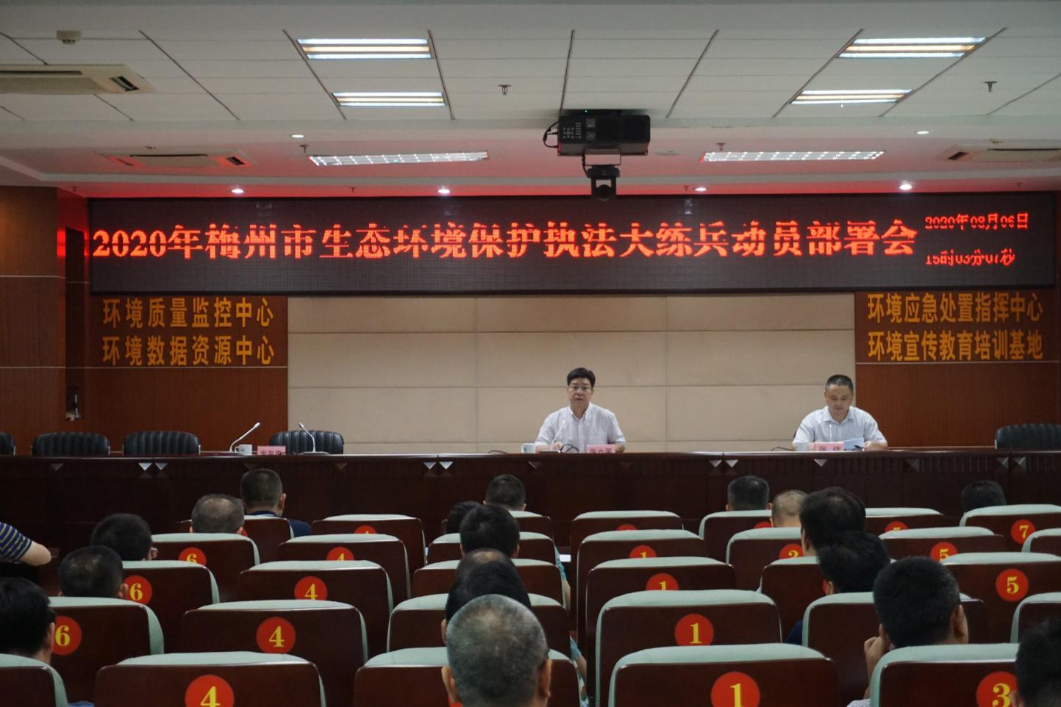

为进一步加强生态环境保护综合行政执法队伍建设，提升人员素质，展现队伍形象，树立执法权威，增强监督效果，8月6日下午，梅州市生态环境局组织召开2020年全市生态环境保护执法大练兵动员部署会，市生态环境局党组成员、副局长张文画参加会议并做动员讲话。各分局局长、分管副局长，市生态环境局机关各科室、直属各单位负责同志参加会议。

会议传达学习了市委常委、市政府党组副书记黄文沐调研市生态环境局提出的三个方面工作要求：一是进一步提高政治站位、深化思想认识。全市生态系统要深入学习贯彻习近平生态文明思想和习近平总书记重要讲话精神，深刻领会生态环境保护是国之大者，坚决树牢绿水青山就是金山银山重要理念，努力把生态优势转化为发展优势。二是着力推动重点工作出新出彩、走在全省前列。坚持目标导向、问题导向、结果导向有机统一，压实责任、挂图作战，力争生态环境质量、农村污水处理、环保宣传教育、林业碳汇碳普惠推广、无废城市建设等五个方面工作走在前列。三要不断改进工作方法、加强作风建设。对各项重点工作加强统筹协调和督查指导，建立一项工作、一个方案、一名责任人（一个专班）、一抓到底“四个一”工作机制，着力强化作风建设，培养造就一支具有铁一般信仰、铁一般信念、铁一般纪律、铁一般担当的干部队伍，发扬踏石留印、抓铁有痕的钉钉子精神，不断开创全市生态文明建设新局面。

会议对2020年大练兵工作进行全面部署。大练兵活动践行一条主线——以深入贯彻习近平总书记“用最严格制度最严密法治保护生态环境”讲话要求为主线；围绕两个目标——推进生态环境执法能力和执法体系现代化建设，助力决战决胜污染防治攻坚战；强化三个提升——思想提升、作风提升、能力提升；加强“四化”建设——执法机构规范化、装备现代化、队伍专业化和管理制度化，扎实推进作风大练兵、理论大练兵、实战大练兵、科技大练兵、应急大练兵、宣传大练兵六个专题21项具体任务。大练兵活动在时间上覆盖全年，将上半年全市生态环境监督执法工作一并纳入成绩评价；在对象上覆盖全员，还特别鼓励新进及机构转隶人员积极参与；在内容上覆盖执法活动全过程，坚持依法执法、规范执法、精准执法。

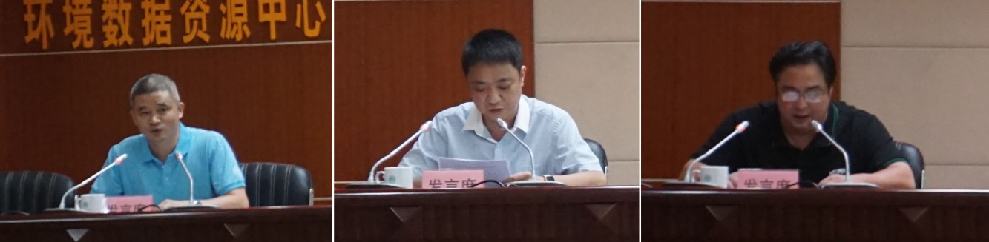

围绕深入总结经验，在高起点上推动大练兵工作再创佳绩，2019年度生态环境保护执法大练兵表现突出集体和表现突出个人作了交流发言，梅州市监测中心站、兴宁分局和梅江分局代表分别介绍参与广东省突发环境事件应急演练大比武、生态环境部蓝天保卫战重点区域强化监督定点帮扶、大练兵日常监管执法工作经验，纷纷表示将以更大的决心、更高的标准、更实的举措实现大练兵工作新的突破。

张文画副局长在动员讲话中指出，去年，我市成功举办了“汀江-韩江跨界流域突发水污染事件应急演练”，在第二届广东省突发环境事件应急演练大比武中取得全省第6名，大练兵工作居全省6个市级表现突出集体之一，多名同志因参与帮扶执法成绩突出受到国家和省生态环境部门通报表彰。成绩属于过去。2020年是污染防治攻坚战三年行动计划的决战决胜年，也是全面建成小康社会的收官之年，组织本次生态环境保护执法大练兵活动意义更加重大、任务更加艰巨。他强调：**一要**提高政治站位，在大练兵活动中践行初心使命。把思想政治意识摆在首位，注重铸魂育人、注重正风肃已、注重廉洁奉公，加强党建引领，推动党建工作与大练兵活动同时部署、深度融合。**二要**聚焦中心任务，在决战污防攻坚中体现担当作为。围绕污染防治攻坚战重点考核指标、企业监督执法重难点工作、危废管理等环境安全事项开展实战练兵，督促指导企业履行污染防治主体责任。**三要**坚持问题导向，在强化能力提升中推进体系建设。把发现问题、研究问题、解决问题融入大练兵全过程，对照自身查不足，对照先进找差距，对照目标赶进度，重点解决不会查、不愿查、不敢查问题，重点解决群众反映的突出环境问题，重点解决生态环境执法体系建设中的顽固问题，有序推进生态环境治理体系现代化。

张文画要求参加2020年生态环境保护执法大练兵活动全体人员要充分认清当前生态环境治污攻坚要求与执法能力、监管体系建设的差距，以时不我待的紧迫感积极投入大练兵实践，在决战决胜污染防治攻坚战中体现生态环境执法干部的担当与作为，为世界客都长寿梅州的宜居、宜业、宜游的生态环境贡献一份力量。

组织“绿色护考”专项巡查行动

为确保普通高考、高中学业水平考试和中考三项考试工作顺利进行，7月上中旬，按照市政府工作安排，市生态环境局成立了“绿色护考”专项巡查工作领导小组，下发《关于开展“绿色护考”专项巡查工作的通知》，局主要领导专题部署以噪声整治为重点的“绿色护考”专项巡查行动，通过法规宣传、驻点执勤、现场巡查、信访调处、严格执法，全面加强工地扬尘、噪音扰民等环境违法违规行为管控，为广大考生营造良好的学习、休息和考试环境。专项巡查共出动执法人员532人次，检查考点周边企业、工地等噪声污染源269处，现场制止噪声扰民行为52起，立案查处环境违法案件4宗。

错峰检查出奇兵

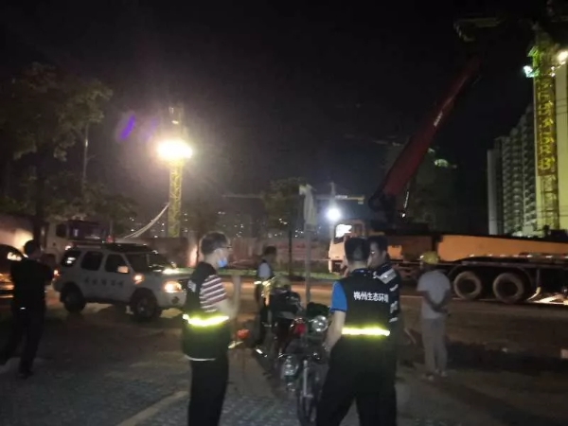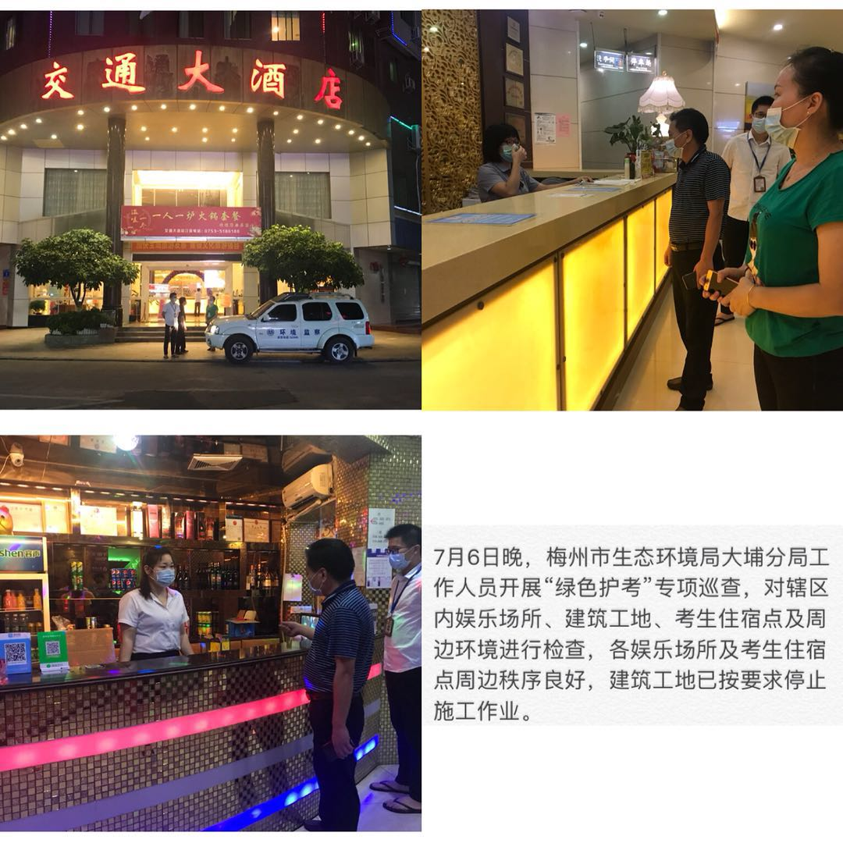

市生态环境局依照考试时间安排，制定夜查、午查和突击检查人员值班表，局分管领导参与夜查，督导抓好“绿色护考”专项巡查各项工作落实。大埔、平远等分局利用夜间环境噪音小，对考生住宿酒店和考点周边建筑工地、KTV等噪声场所开展突击噪音监测，组织拉网式巡查，及时制止环境违规行为、查处违法案件。

网格管理增效力

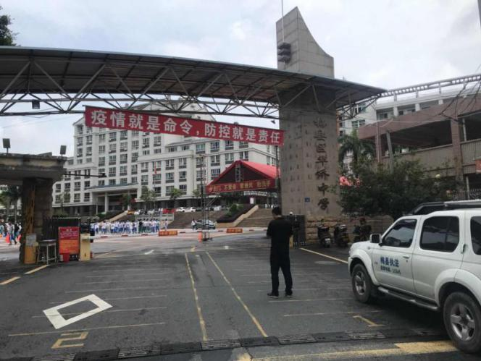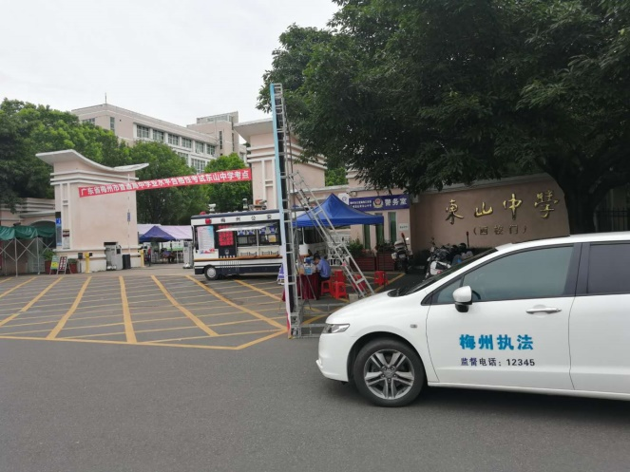

梅江、梅县等分局按照网格化管理工作要求，每天安排执法人员巡查执法，分组分片向考点周边在建工地派发噪声污染防治通告，进一步明确噪音管理有关要求，定人定格加强宣传和监管，增强环境监督实际效果。

联合行动强监督

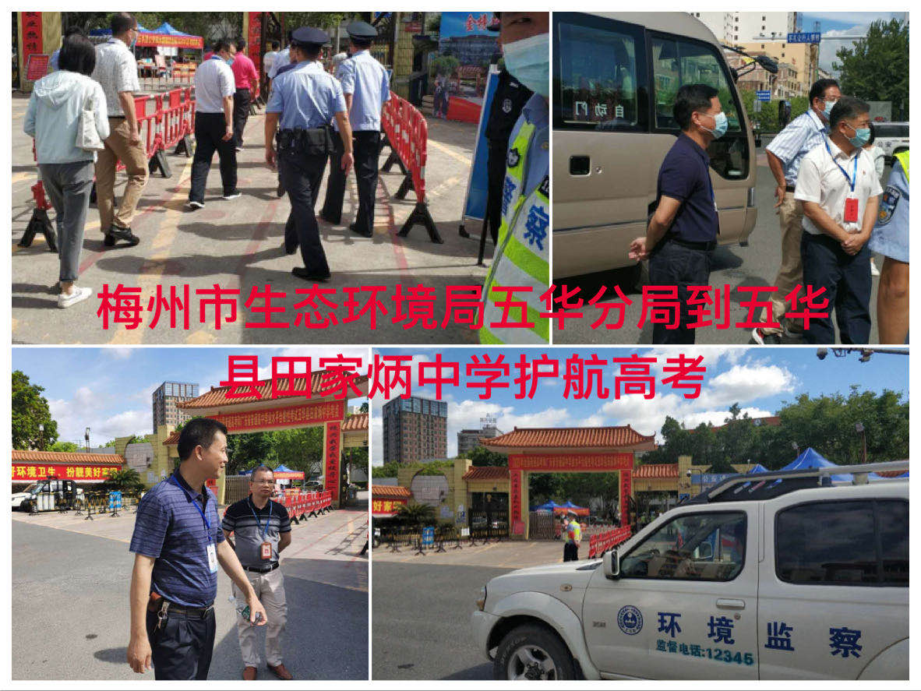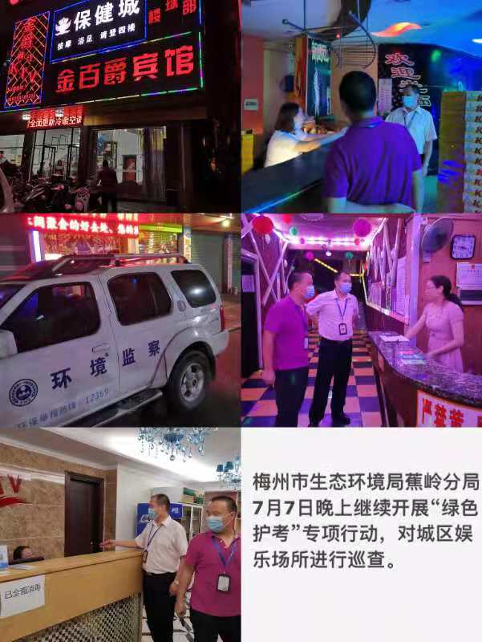

蕉岭、五华等分局会同属地公安、住建、城综等部门开展联合执法行动，依法查处影响考生备考、应考的环境违法违规问题，避免了环境问题无权管、不愿管、不能管、不会管的尴尬局面。

信访调处暖民心

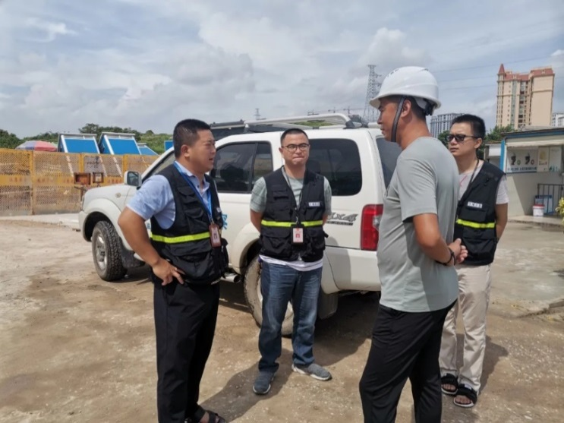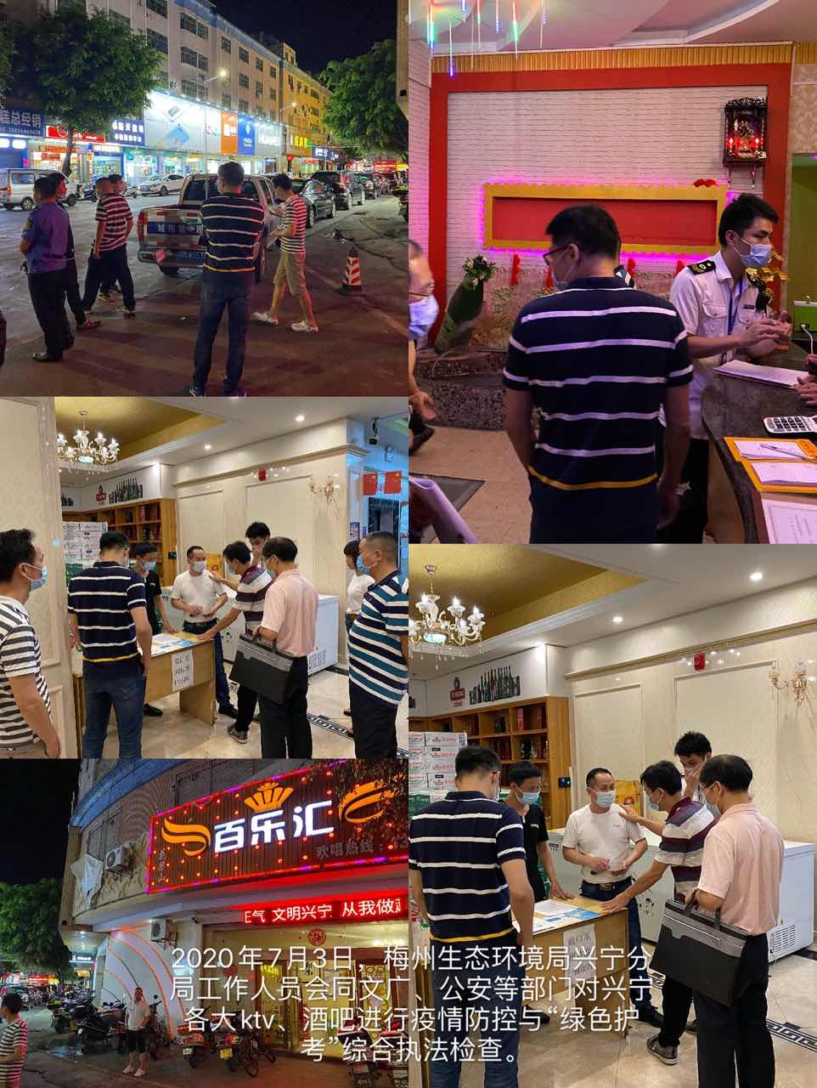

“绿色护考”期间，市生态环境局加大对涉及考点环境信访问题的调处力度，成立信访调处工作专班，设立24小时信访投诉直通电话，确保接访后第一时间安排人员赶赴现场调查核实，第一时间制止噪声扰民行为，及时回应广大师生及家长关切。截至目前，已妥善调处群众涉噪声类投诉问题20起。兴宁、丰顺等分局加强信访问题调处与专项巡查工作联动，在严厉查处噪音类环境违法行为同时，通过新闻媒体曝光未停业整改企业，取得了明显成效。

开展全市挥发性有机物重点监管企业

销号整治工作

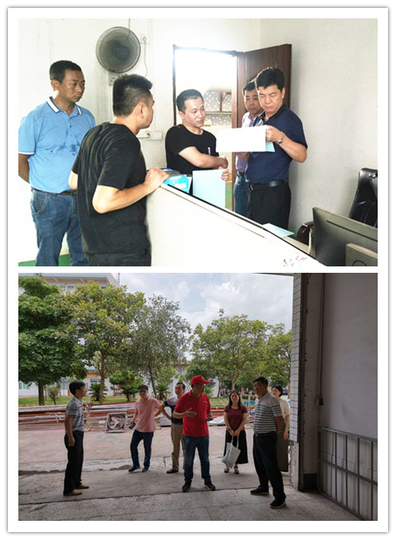为深入贯彻落实省污染防治攻坚战指挥部2020年1号令，集中精力打赢臭氧防控阻击战，近期，市生态环境局组织全市生态环境执法力量开展挥发性有机物重点监管企业销号整治工作，督促重点企业落实VOCs排放治理措施，帮扶企业如期完成整治销号任务。全市共出动检查人员375人次，对列入省清单的125家重点挥发性有机物工业企业开展全面督导检查，已完成销号整治100家。

加强组织领导，局领导带头抓落实。市生态环境局成立了由局主要负责人为组长、局分管领导为副组长的专项督导组，全面加强工作督导。下发了《梅州市挥发性有机物重点监管企业销号整治工作督导方案》，部署各县（市、区）分区包片督导检查任务。分管领导张文画副局长全程参与审定方案、问题研究和现场督查，全力推进VOCs重点监管企业按时完成销号整治。

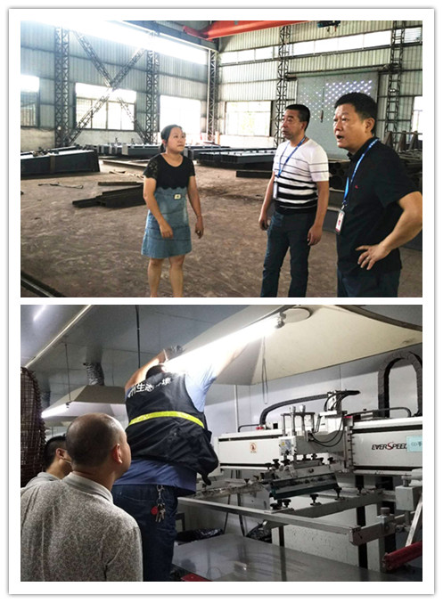

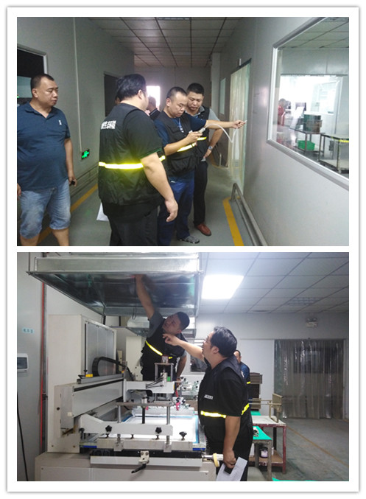对标任务清单，多部门联动增合力。市生态环境局与各分局加强行动联动、问题同研、信息共享，多区域同时推进VOCs治理工作。执法人员严格按照《广东省挥发性有机物重点行业帮扶执法手册（试行）》《挥发性有机物无组织排放控制标准》，通过资料审核、现场检查与仪器监测相结合的方式，对VOCs企业制定落实“一企一策”情况、实施专项整治自查、在线监测及污染防治设施设备运维等情况进行全面检查，并将检查情况及时录入重点行业帮扶检查APP，督促企业按时保质完成问题整改销号。

抓住问题关键，督促企业履职尽责。督导组对照问题清单和标准要求，划区包片严格开展实地督导检查，压紧压实企业VOCs排放治理主体责任，确保该收集的收集，该覆盖的覆盖，该密闭的密闭，做到废气“应收尽收”和达标排放。同时，鼓励企业自行开展VOCs监测，建立健全VOCs治理设施的运行维护规程和日常管理台帐，并根据工艺要求定期检修维护设备及电气、自控仪表。对发现拒不实施整治或故意拖延整治进度的企业进行催办和立案查处，确保8月底前彻底完成125家重点挥发性有机物工业企业销号整治任务。

下一步，督查组将结合专项执法行动，采取明查暗访形式对企业整改情况进行复查，依法依规严肃查处企业环境违法行为，以最严格制度最严密法治保护生态环境，切实消减VOCs排放总量，坚决打赢蓝天保卫战。

抄送：省生态环境厅副厅长何国森同志，省生态环境厅执法处；市委常委、市政府党组副书记黄文沐同志，市府办四级调研员、市政府督查室主任张德汪同志，局副处以上干部。